МАДОУ д/с № 1 «Айгуль» г. Белебей
Халикова Гузель Раильевна
Воспитатель
Конспект интегрированного занятия в 1 младшей группе
«В гости к солнышку»

I Организационный момент.
Все собрались?
Все здоровы?
Бегать и играть готовы?
Ну, тогда подтянись,
Не зевай и не ленись
Кто же смотрит к нам в окошко это солнышко друзья
Мы захлопаем в ладоши позовем его сюда.
II Основная часть.
Ребята, давайте позовем солнышко, похлопаем, нет что-то не идет к нам солнышко, наверное, не слышит. Ребята, а вы хотите полететь к солнышку. (ответы детей). Ну тогда давайте возьмем наш волшебный коврик и полетим в гости к солнцу.

Раз два летит ракета
Три четыре самолет
Поднимая руки выше
Отправляемся в полет.

Ой смотрите, ребятки, кто-то притаился под ёлочкой. Вы хотите узнать, кто это? (да)
- Тогда пойдём посмотрим
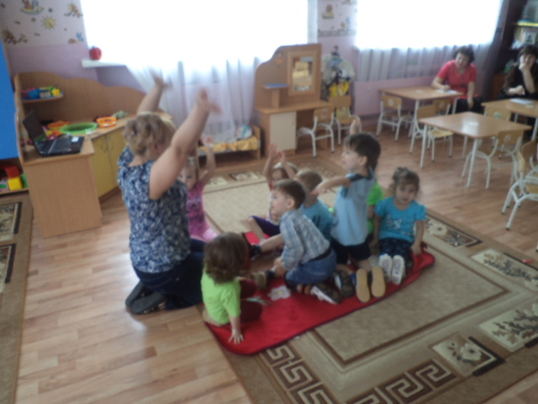

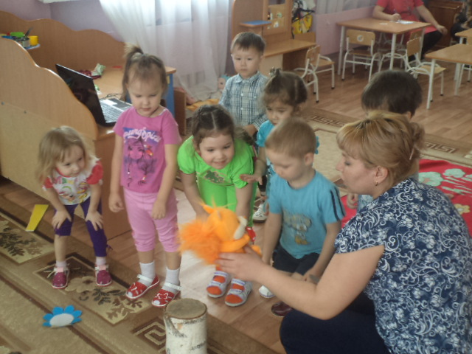
/ребята встречают бельчонка/
- Ребята, вы узнали, что это за зверёк? (бельчонок)
- Давайте поздороваемся с ним и узнаем, почему бельчонок такой грустный
/здороваются/
- Что случилось, бельчонок? Почему ты грустишь?
Бельчонок
- Я и мои братья бельчата ждём маму. Очень замёрзли и проголодались.
- Ребята, что же делать, как помочь бельчатам? (помочь согреться)
Давайте сделаем упражнения, чтобы согреться, и вы бельчата делайте с нами.

Ручками похлопаем ножками потопаем
глазками помигаем и вот так попрыгаем. (делаем 2 раза)

Ребята, у нас есть орешки для бельчат, а давайте мы их покормим. 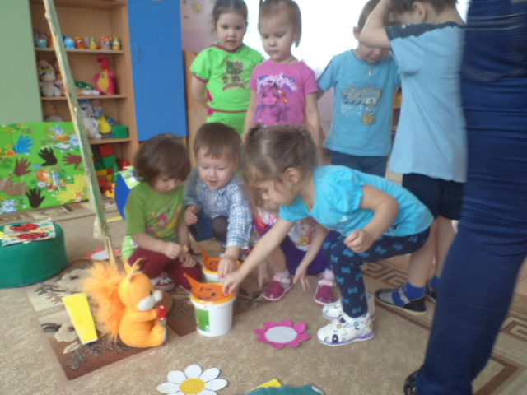
Кормим бельчат орешками.
- Спасибо, а куда вы идете?
-Мы идем в гости к солнышку.
Потом бельчонок показывает нам дорогу как быстрее дойти до солнышка. Находим
солнышко, смотрим на него.
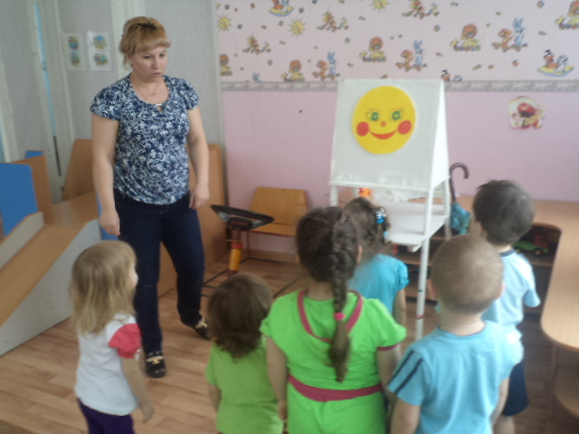
- Ребята, посмотрите что-то с солнышком не так, чего не хватает. Правильно, ребятки не хватает лучиков, а где же они. Давайте поищем может они упали. (ищем лучики на поляне, находим и прикрепляем к солнышку). Вот посмотрите теперь наше солнышко красивое стало у него много лучиков, и оно ярко светит. 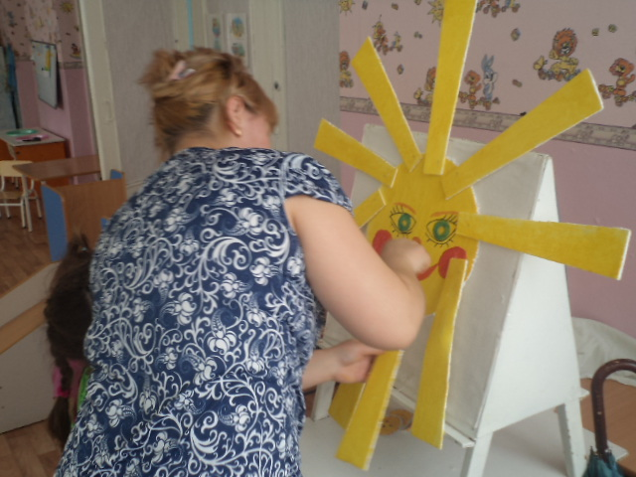
А теперь давайте вместе с солнышком сделаем гимнастику.
Солнышко вставало, солнышко лучики считало.
Посмотрело вверх, посмотрело вниз,
Вправо, влево, глазками поморгало
И закрыло глазки, не хочется солнышку просыпаться!
Но просыпаться надо.
Солнышко проснулось, к щёчкам прикоснулось.
(Дети гладят себя по щекам).
Лучиками провело и погладило, и погладило.
(Дети гладят себя по голове).

- Хотите с солнышком поиграть? (да)
Подвижная игра «Солнышко и дождик» (2 раза)

А теперь давайте мы солнышку песенку споем!
Смотрит солнышко в окошко,
Светит в нашу комнатку
/дети идут по кругу, взявшись за руки/
Мы захлопали в ладошки,
Очень рады солнышку
/хлопают в ладоши/
Мы покружимся немножко
Очень рады солнышку.
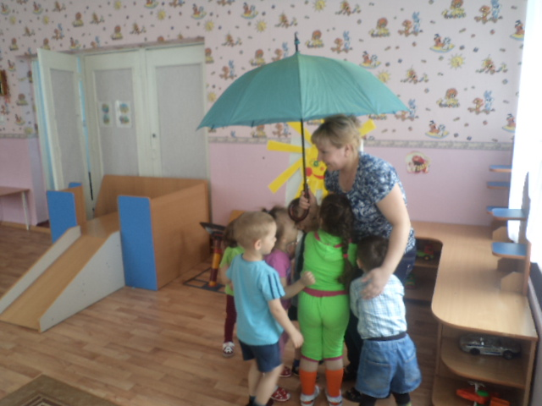

Ребятки, нам пора возвращаться в детский сад, давайте попрощаемся с солнышком.
До свидания!
III Заключительная часть. Садимся на коврик и летим в садик на столе уже готовый рисунок солнышка без лучиков мы своими ладошками нарисуем лучи к солнцу.
